广东省2013年初二物理竞赛(复赛)试卷
注意事项：
1．请在密封线内填写所在地区、学校、姓名和考号。
2．用蓝色或黑色钢笔、圆珠笔书写。
3．本试卷共有五个大题。满分100分。
4．答卷时间：2013年9月28 日(星期六)上午9：30—11：00。
题号 | 一 | 二 | 三 | 四 | 五 | 总分
分数
评卷人
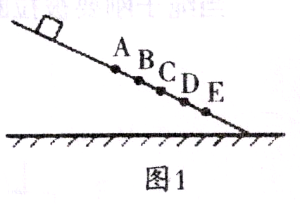
一．选择题(以下各小题给出的四个选项中只有一个是正确的，把正确选项前面的字母填在题后的括号内。每小题3分，共30分)。
1．如图l所示，一个小物体沿光滑斜面由A点上方从静止开始下滑，在它通过的路径AE分成相等的四段，v₁、v₂分别表示通过AB段、BC段的速度，v表示BE段的平均速度，则v₁、v₂与v的关系是( )。
A．v₁< v₂<v B．v₁= v₂< v C．v₁= v₂>v D．v₁<v<v₂
2．下面是一些物体的振动：①手臂以每秒2次的频率上下挥动；②蝙蝠发出频率为100000Hz的振动；③用小锤敲击频率为256Hz的音叉；关于以上物体的振动，下列说法中正确的是( )。
A．①②③都是声源，人耳都能听到 B．①②不是声源，③是声源，人耳能听到它发出的声音
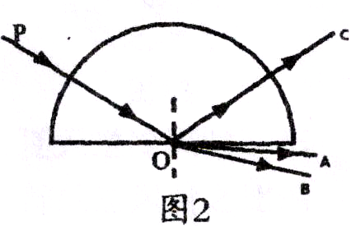
C．①③都是声源，发出的声音都可以听到 D．①②③都是声源，人耳只能听到③发出的声音
3．图2所示，只含红光和紫光的复色光束PO，沿半径方向射入空气中的玻璃半圆柱后，如果被分成OA、OB、OC三光束沿图示方向射出，则( )。
A．OA为红光，OB为紫光 B．OA为紫光，OB为红光
C．OA为红光，OC为复色光 D．OA为紫光，OC为红光
4．图3所示四幅图对应的说法正确的是( )。
A．图(甲)中某同学沿杆匀速向上爬升时，该同学受到的摩擦力方向向上
B．图(乙)中筷子提米在空中静止时，筷子受到的摩擦力方向向上
C．图(丙)中在力F拉动未板B使其速度逐渐变大的过程中，弹簧测力计的示数逐渐变大
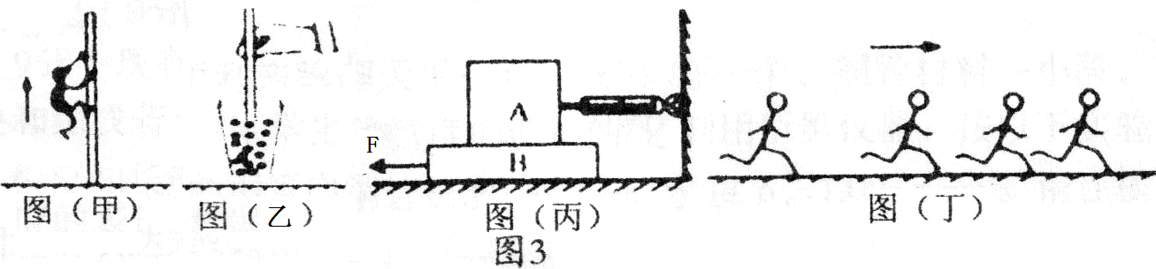
D．图(丁)为每隔相等时间拍摄的向右运动的某个同学的位置图片，由图可知该同学运动越来越快。
5．小芳吃雪糕时，看到雪糕周围冒“冷气”，由此她联想到了泡方便面时碗里冒“热气”的情景，以下是她对“冷气”和“热气”的思考，其中正确的是( )。
A．它们都是汽化化成的水蒸气 B．前者是小水珠，后者是水蒸气
C．前者是液化形成的，后者是汽化形成的 D．它们都是液化形成的小水珠
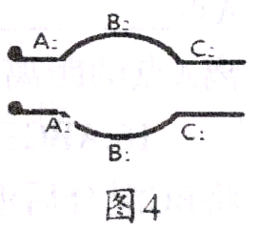
6．有一个不密封的圆柱钢质贮油罐，油罐内装有大半罐煤油，当其油温升高时，煤油对容器底部的压强将( )。
A．增大 B．减小 C．不变 D．无法判断
7．空心金属球悬浮在热水中，当水温降低(不低于4℃)时，金属球将会( )。
A．上浮到水面 B．下沉到水底 C．不动 D．无法确定
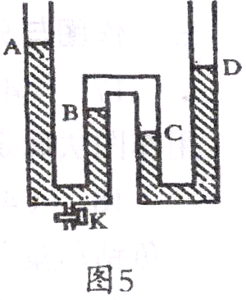
8．如图4所示，两个相同的光滑弧形槽，一个为A₁B₁C₁凹形，一个为A₂B₂C₂凸形，两个相同小球分别进人两弧形槽的速度为v，运动到槽的末端速度也都为v，小球通过凹形槽的时间为t₁，通过凸形槽的时问为t₂，则t₁、t₂的关系为( )。
A．t₁= t₂ B．t₁< t₂ C．t₁> t₂ D．无法确定
9．在两端开口的弯管内用两端水柱封闭了一段空气柱，关系如图5所示。现将左侧斌管底部的阀门K打开，释放掉少量水后立刻关闭阀门，A、B、C液面相对各自原来的位置上升或下降的长度△h_{A}、△h_{B}和△h_{C}之间的大小关系为( )。
A．△h_{A} =△h_{B}=△h_{C} B．△h_{A} >△h_{B}>△h_{C}
C．△h_{A} >△h_{B}=△h_{C} D．△h_{A}=△h_{B}>△h_{C}
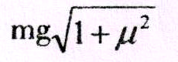
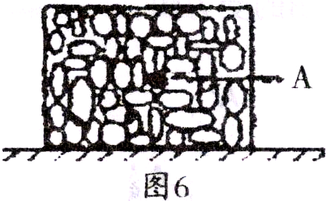
10．如图6所示，有一箱土豆，以一定的初速度在动摩擦因数为μ的水平地面上做匀减速运动，不计其他外力及空气阻力，则中间一质量为m的土豆A受到其他土豆对它的作用大小应是( )。
A．mg B．μmg C．mg(1+μ) D．
二．填空题(本题每空2分。共计24分)
11．北方的冬天天气比较寒冷，房间内一般都要安装暖气片供暖。在房间暖气片温度保持不变的情况下，房间内的平衡温度将随外界温度的变化而变化。研究表明，房间内暖气片和房内的温差与房间内外的温差之比保持不变。当外界温度为-23℃时．房间内的温度长时间保持13℃不变；当外界温度为-18℃时，房问内温度长时间保持16℃不变，则房间内暖气片的温度应为 ℃。当房间内温度长时间保持25℃不变时，外界温度为 ℃。
12．取一支10cm长的均匀圆柱形蜡烛，竖立在水平桌面中间，蜡烛对桌面的压强是 Pa，若在蜡烛下端缠绕一段铅丝，竖立放在水中静止时恰好有$\frac{1}{\text{10}}$体积露出水面(容器中的水足够深)，点燃蜡烛让它燃烧，当燃烧到蜡烛上端恰好与水面相平时，蜡烛剩下的长度是 cm(铅丝的体积忽略不计，蜡烛的密度为0.8×10³kg／m³，水的密度为1.0×10³kg/m³)。
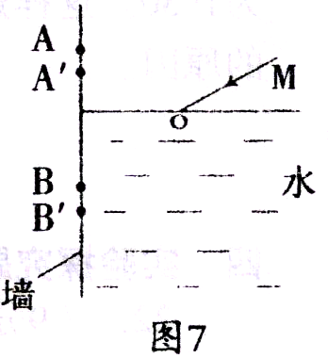
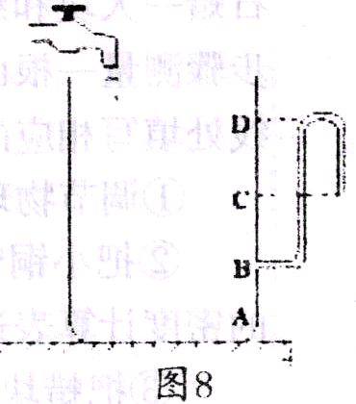
13．小云同学用一只新买的激光笔照射水平水面，在竖直白墙上出现了两个红色亮点A和B，如图7所示，现保持入射点O的位置不变，欲使光点A下移至A′处，应使入射光线MO绕着点O沿 方向转动(填“顺时针”或“逆时针”)；现保持入射点O的位置不变，欲使光点B下移至B′处，应使人射光线MO绕着点O沿 方向转动(填“顺时针”或“逆时针”)。
14．在趣味物理表演会上，小明展示了如图8所示的蓄水和放水装置。如果原来水箱是空的，注水时水箱中的水位高于 点时排水口才有水流出；如果原来水箱是满的，放水时水箱中的水位降到 点时排水口才停止出水。如果进水口不停地向箱中注水，但进水流量较小，使得当出水口有水流出时，进水流量小于出水流量，这种情况下排水口的水流具有
特点。
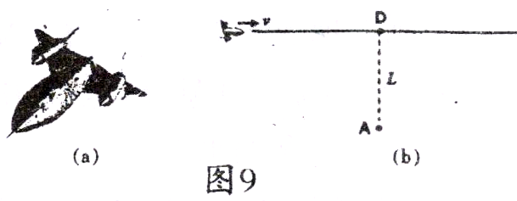
15．图9(a)所示的是一台战略侦察机。该侦察机以2倍音速在距离地面高度为L的高空水平飞行，某人站在地面上A点，当侦察机经过D点时，其正下方恰好是A点，如图9(h)所示。人最先听到的轰鸣声是侦察机飞到距离A点 处所发出的，当人听到该声音时，侦察机离A点的距离为 。
16．ABC三种不同的液体，它们的初温分别是15℃、25℃、35℃，将AB混合后温度是21℃，将BC混合后温度是32℃，则将ABC三种不同的液体混合后，温度是 ℃。
三．作图与分析题(19分)
17．(4分)如图10所示，MN为凸透镜的主光轴，AB为蜡烛，用作图法确定凸透镜及一个焦点F的位置，并将它们画出。
18．(4分)如图11，岸边树梢C处有一鸟巢，水中B处有一条鱼，人眼在A点看到水中出现“鱼钻鸟巢”的景象，请作出人眼看到这种景象的光路图。
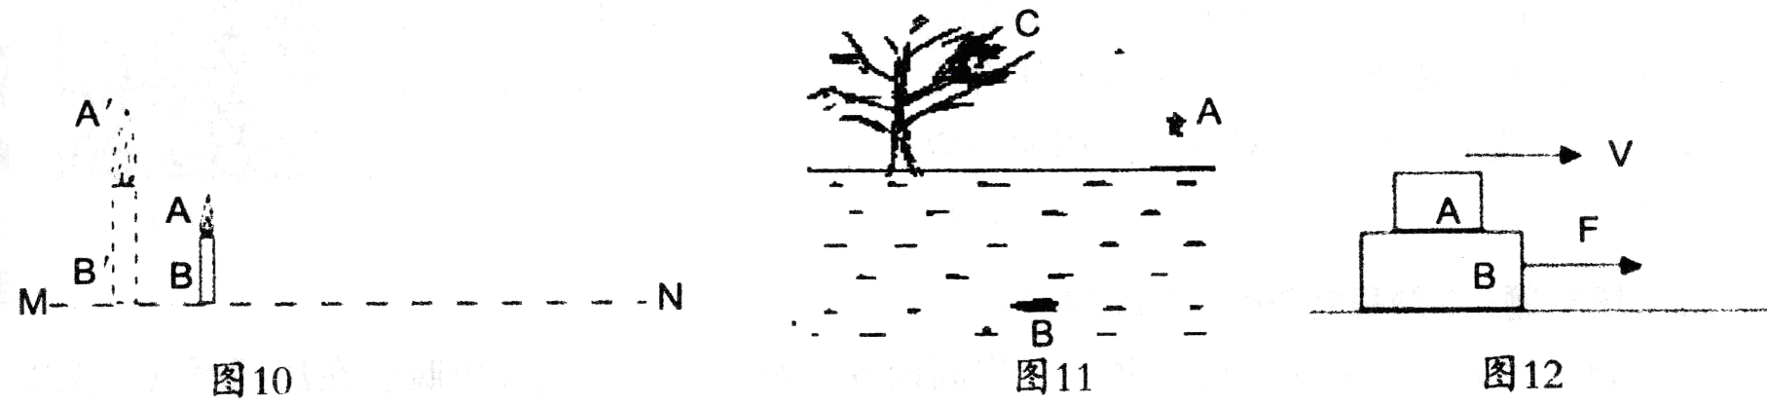
19．(5分)如图12中，木块A、B叠放在水平桌面上，一起做匀速直线运动，请画出木块B的受力图。
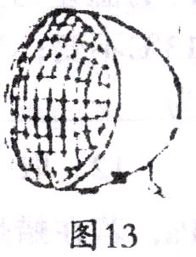
20．(3分)为什么汽车前灯的玻璃灯罩要用有一些横竖条纹的玻璃(如图13所示)制成，试从光学角度分析这些横竖条纹的作用。

21．(3分)和谐号CRH3型动车组车厢内部设有独特的空气调节系统，夏天送冷风时，车顶中部和车窗下部的送风量之比约为3：l；冬天送热风时，车顶中部和车窗下部的送风量之比约为l：30，这样送出的风平和、均匀，保障车厢内上下温度适宜。请解释采用这种送风比例设计的原因。

四．实验探究题(9分)
22． (9分)现有下列实验器材：物理天平一台，盛有水的烧杯一个，铜管材料一小段，石蜡一大块和细线若干。某学生在没有测量密度的器材的情况下，利用所给仪器，按以下实验步骤测量一根已知长度的铜管内径。已知铜管长度L=8.12cm,水的密度ρ₀=1.0×10³kg／m³。请在横线处填写相应的表达式或数据：
①调节物理天平；
②把小铜管分别置于空气中、水中称量，得出平衡时砝码的质量分别为m₁、m₂；则小铜管的密度计算表达式：ρ₁= ；
③把蜡块在空气中称量，平衡时砝码的质量为m₃；把小铜管与蜡块搁在一起浸没水中称量，平衡时法码的质量为m₄。则蜡的密度计算表达式：ρ₂= ；
④将铜管中塞满蜡；
⑤把含有蜡芯的铜管分别置于空气中和水中称量，平衡时砝码的质量分别为m、m′。则可求出铜管内径d；下表为某次测量得到的数据：
物理量 | m₁ | m₂ | m₃ | m₄ | m | m′
平均值 | 6.15 | 5.41 | 4.30 | 4.95 | 17.20 | 13.19
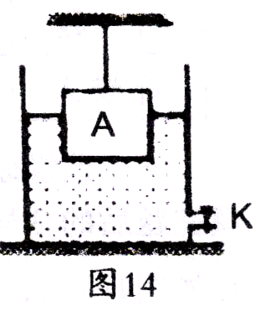
根据以上数据，可求解出铜管内径d的值为：d 。
五．计算题(18分)
23．一带阀门的圆柱形容器，底面积是300cm²，装有13cm深的水．正方体A边长为12cm，重25N，用细绳悬挂放入水中，有l/6的体积露出水面，如图14所示。试求：
(1)A受到的浮力，以及此时水对容器底部的压强．
(2)若细绳所能承受的最大拉力是14.92N，通过阀门K缓慢放水，当绳子刚要被拉断的瞬间，容器中液面下降的高度．(取g=10N／kg)

参考答案
一、1—10：ADBAD CAADD
二、11、67°C；-3°C 12、784；5
13、顺时针，逆时针 14、D，C，间歇性
15、L；2L 16、3℃；30.6℃
三、17—19（如下图）
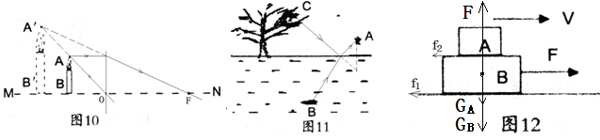20、答：汽车前灯装有横竖条纹的玻璃罩相当于一些小棱镜：灯泡发出的光经反射镜反射后形成近似平行光向前射去．通过灯罩上的这些小棱镜折射后分散到需要的各个方向上，便光柔和地照亮汽车前进的道路、路边的景物及路标和里程碑，从而确保行车安全。同时可以增加玻瑞罩的机械强度，使其更坚实。
21、答：：（1）温度低的空气密度大，冷风从车顶吹进来后，快速下沉，结合窗下部的送风口送风可使整个车厢温度很快均匀降低。
（2）温度高的空气密度小，热风从下部吹进来后，快速上升，结合车顶送风口送风可使整个车厢温度很快均匀升高。
四、
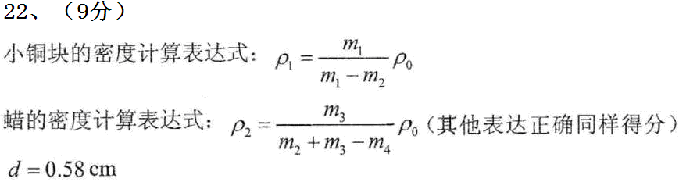
五、23、解:容器中水的积为:V_{水}= SH =3.9×10⁻³m³,
正方体的体积为V_{A}= L₃=1.728×10⁻³m³。
(1)A受到的浮力为:F_{浮}=ρ_{水}gV_{A}=14.4N。设A放入水中后水深为H′,则有
SH′= V_{水}+V_{A},所以H′=0.178m。
此时水对容器底部的压强p =ρ_{水}gH′=1.78×10³Pa。(2)初始A浸入水中深度为h0=5L/6=10cm。
当绳子刚被拉断时有:Fm+F_{浮}′= G,所以F_{浮}′=10.08N。
设此时A浸入水中深度为h,则有F_{浮}′=ρ_{水}gL2h。
所以h =7cm,Δh = h-h =3cm。

